2021.20.30口语培训部万圣节晚会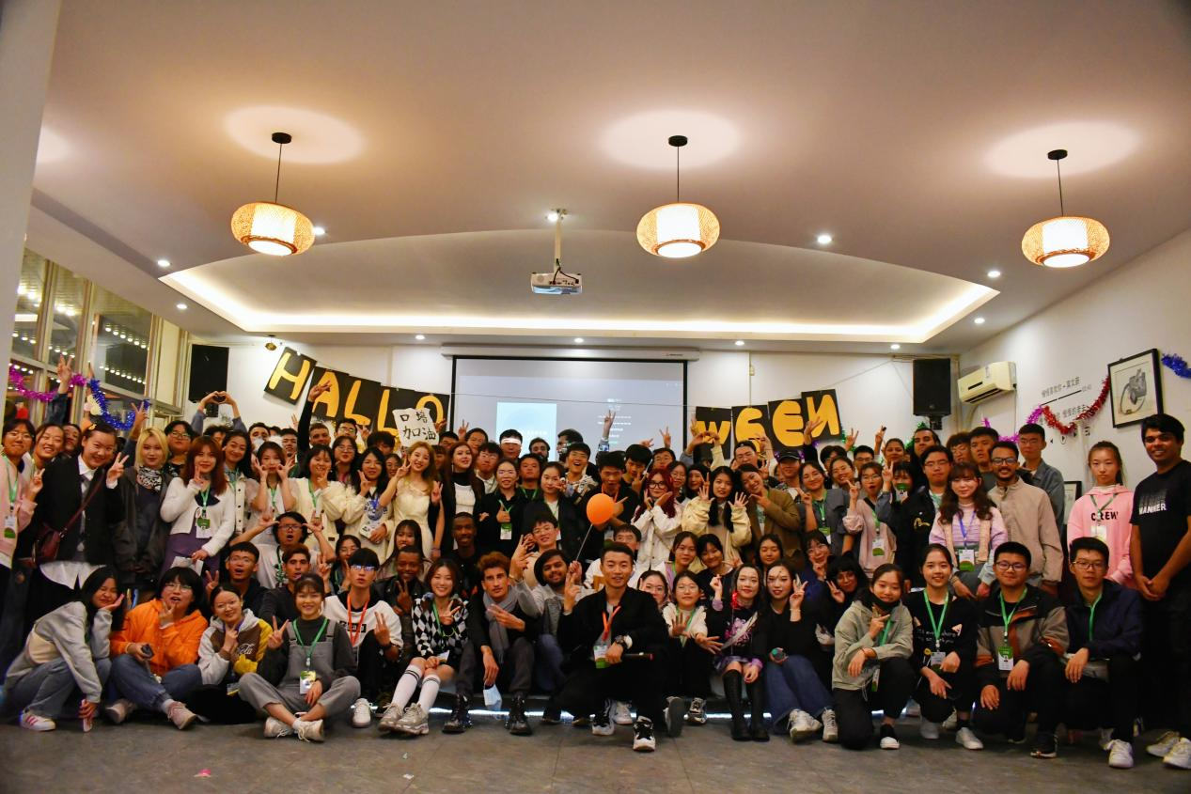

从10.23百团大战的一眼相中口语培训社，到10.26信心满满或者说是 毫无准备的参加面试，但好在，因为不紧张，面试很迅速。说实话面试完之后，我觉得自己表现不太好，有点失落。但自豪地说，因为发音，因为语调，我上岸了。

面试结果是那一天很晚才发过来的，当时群里大家都在欣喜的说 我收到了，我有些慌张，有些后悔，要是面试好好准备该多好，这个机会，正好是我心仪很久，而且自己很有兴趣的呢。好在，那天晚上11点半，我终于等来了面试成功的好消息，正巧那一天晚上喝了杯奶茶，咖啡因让我很难入睡，一片黑暗中突然听到手机短信的声音，我心里一惊，没有起身查看，当时暗自想着，这一定是面试的消息吧，然后带着欣喜，一整晚虽不眠，但是被喜悦包裹。

第二天起床第一件事就是查看短信，全英文的短信让我倍感自豪，英语，真的为我争光！

开始工作是在10.29，这天晚上是我们第一次相见，但魅力就在于，即使是第一次见面，我们也可以毫不紧张的开聊，我唱着love story，感觉大家都逐渐熟络。

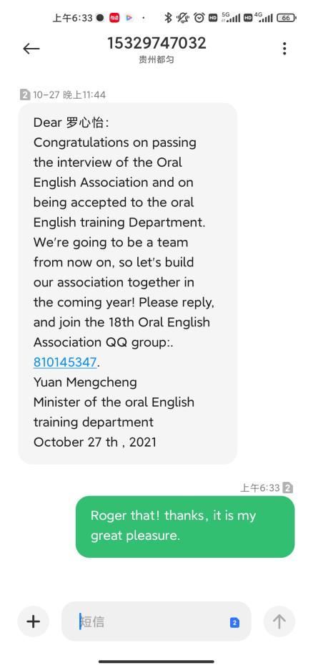

第一次破冰，but feel like old friends

大家看着都很自信，也都不怯场，我想，社交牛逼症并不算是个坏事吧，至少，我认为只有自信的人才能handle

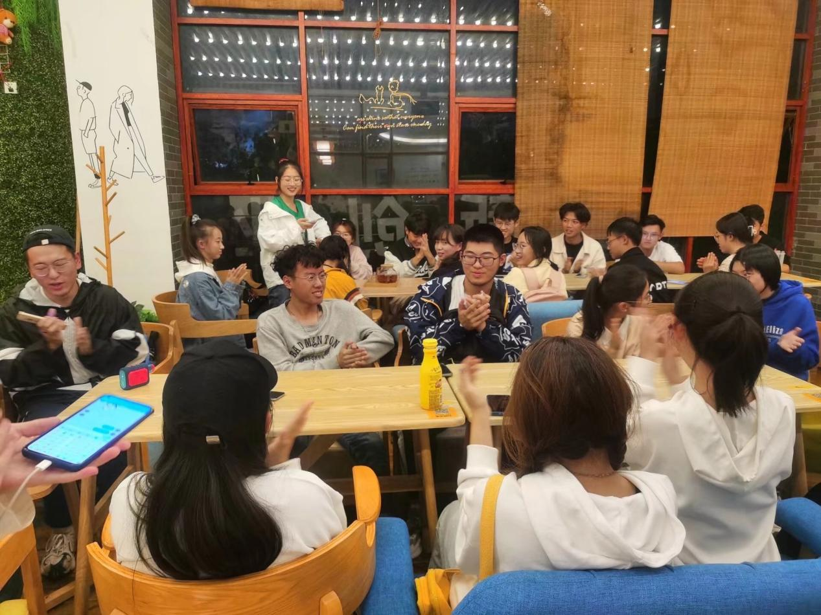



之后，就是正式的万圣节晚会了，

从这个宣传海报出来，就开始激动

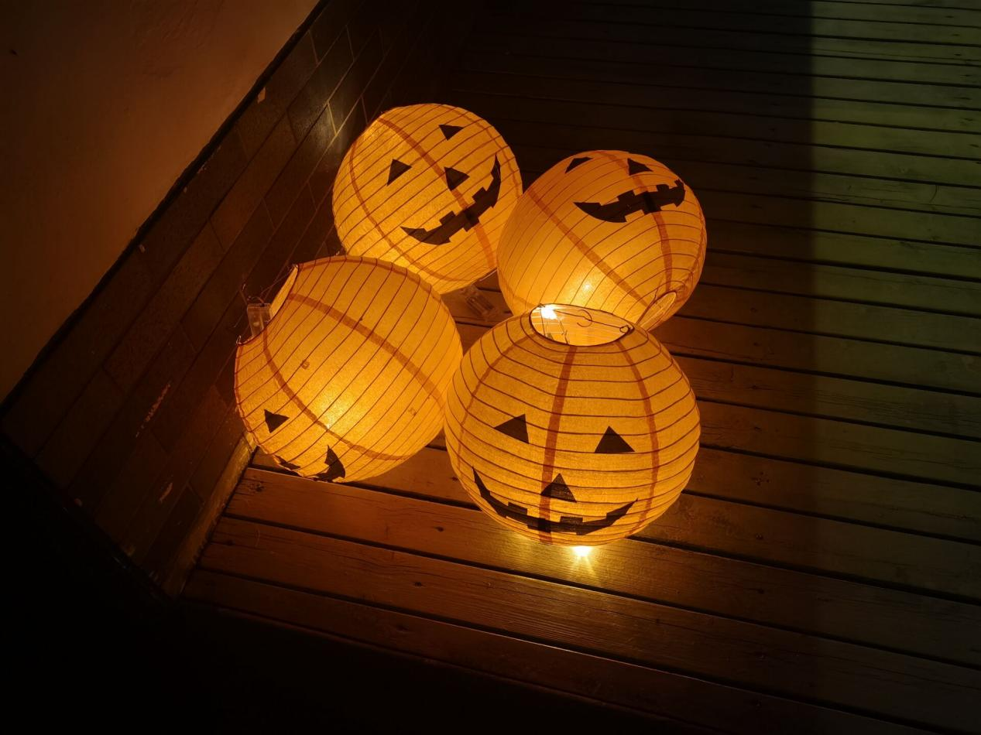

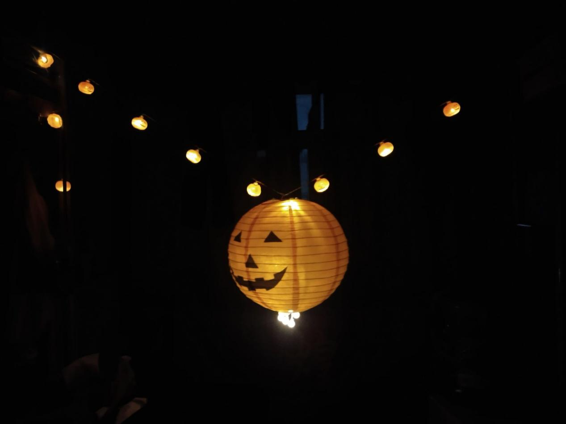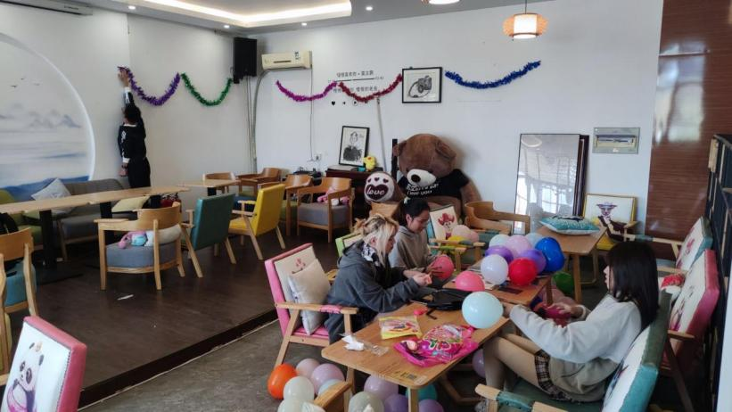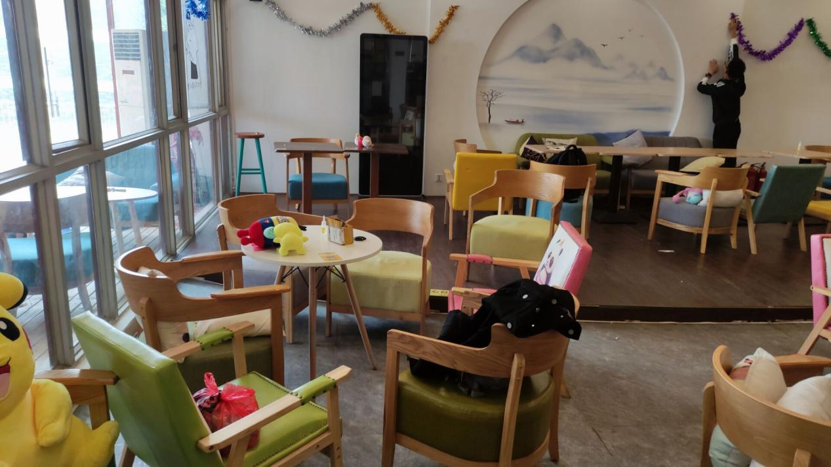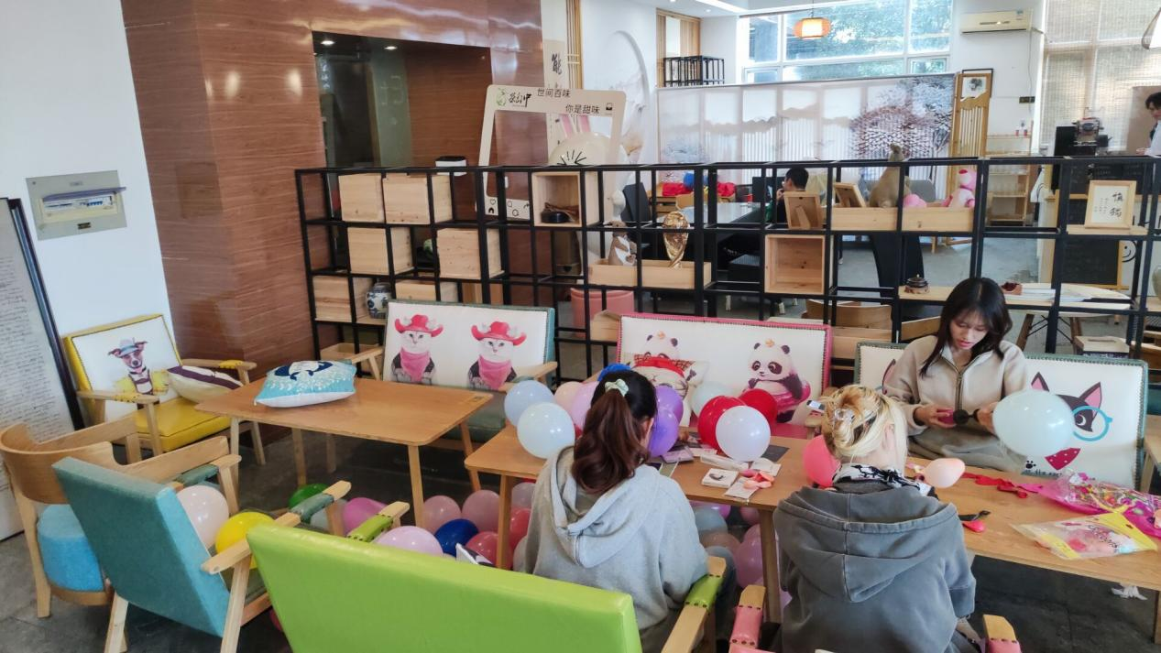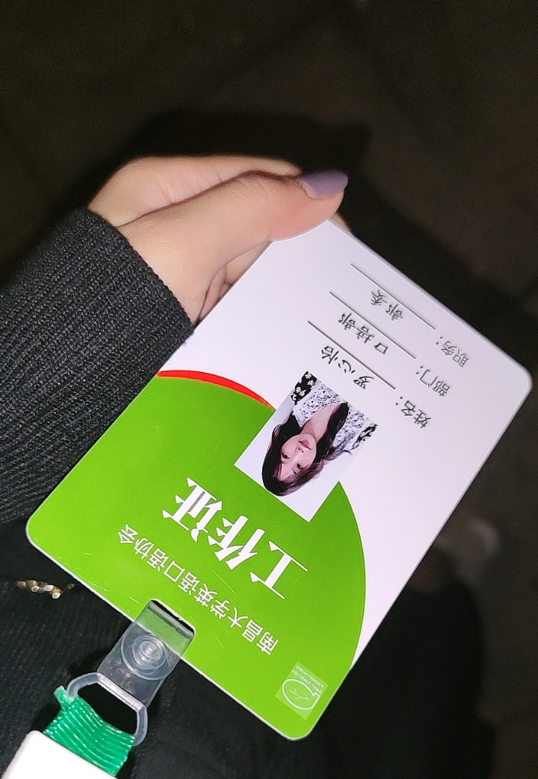

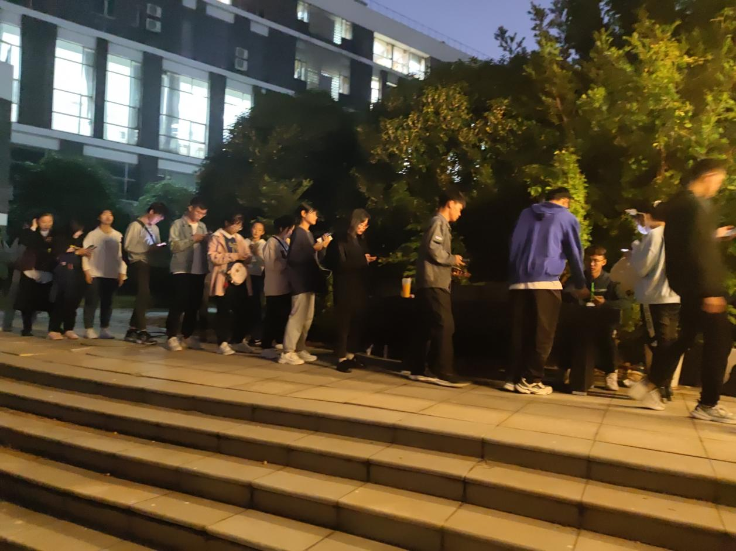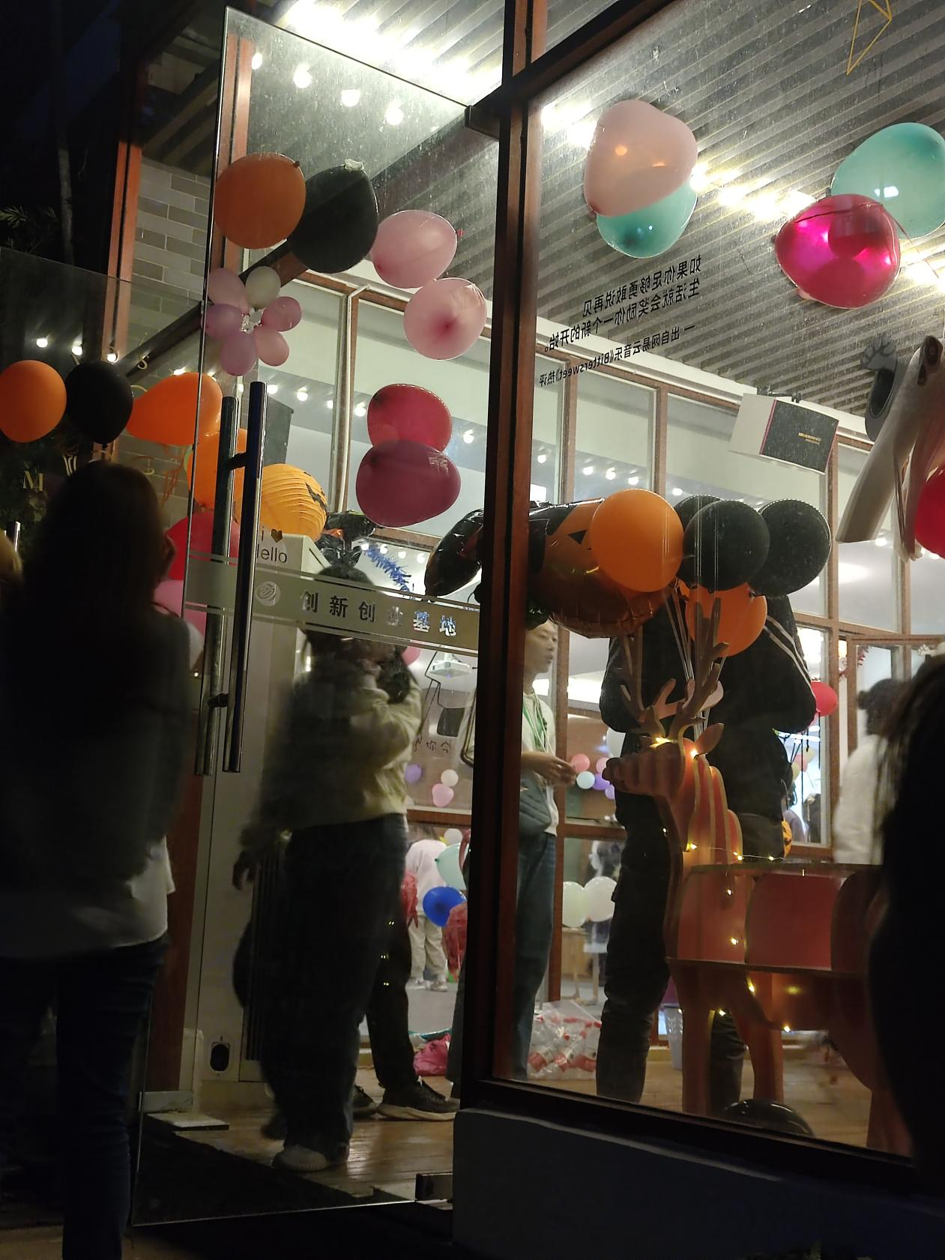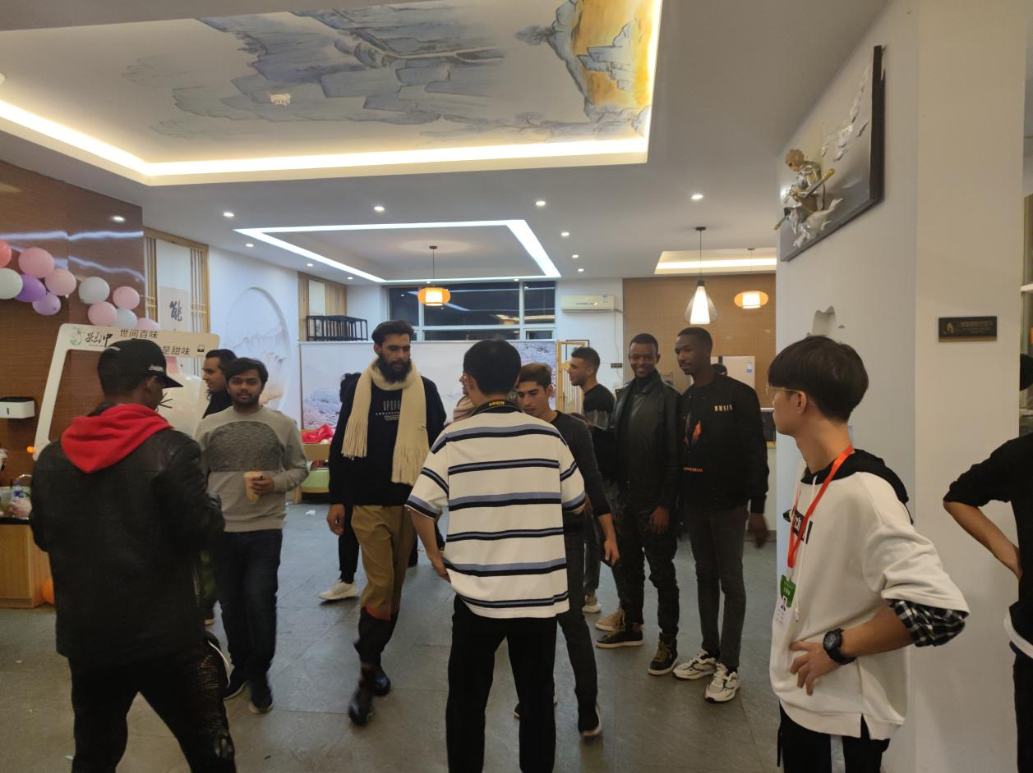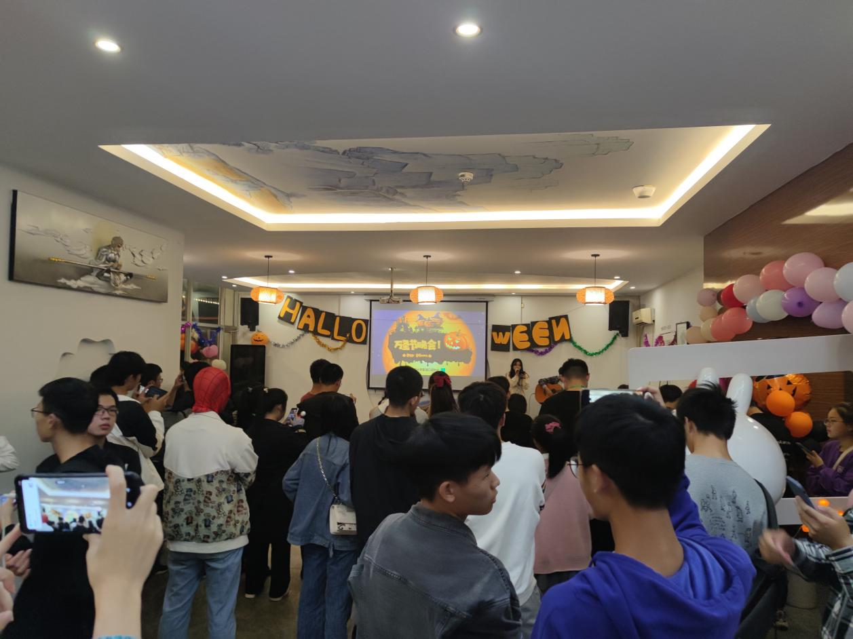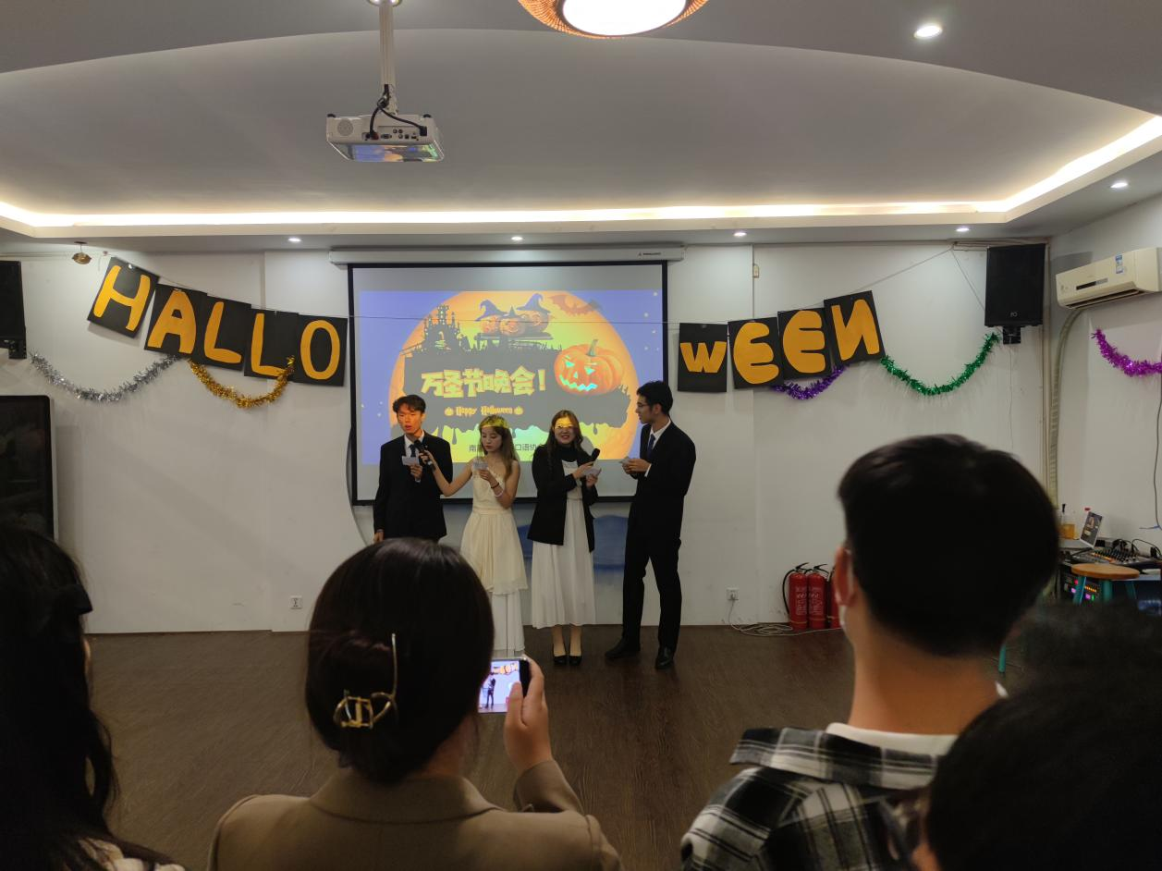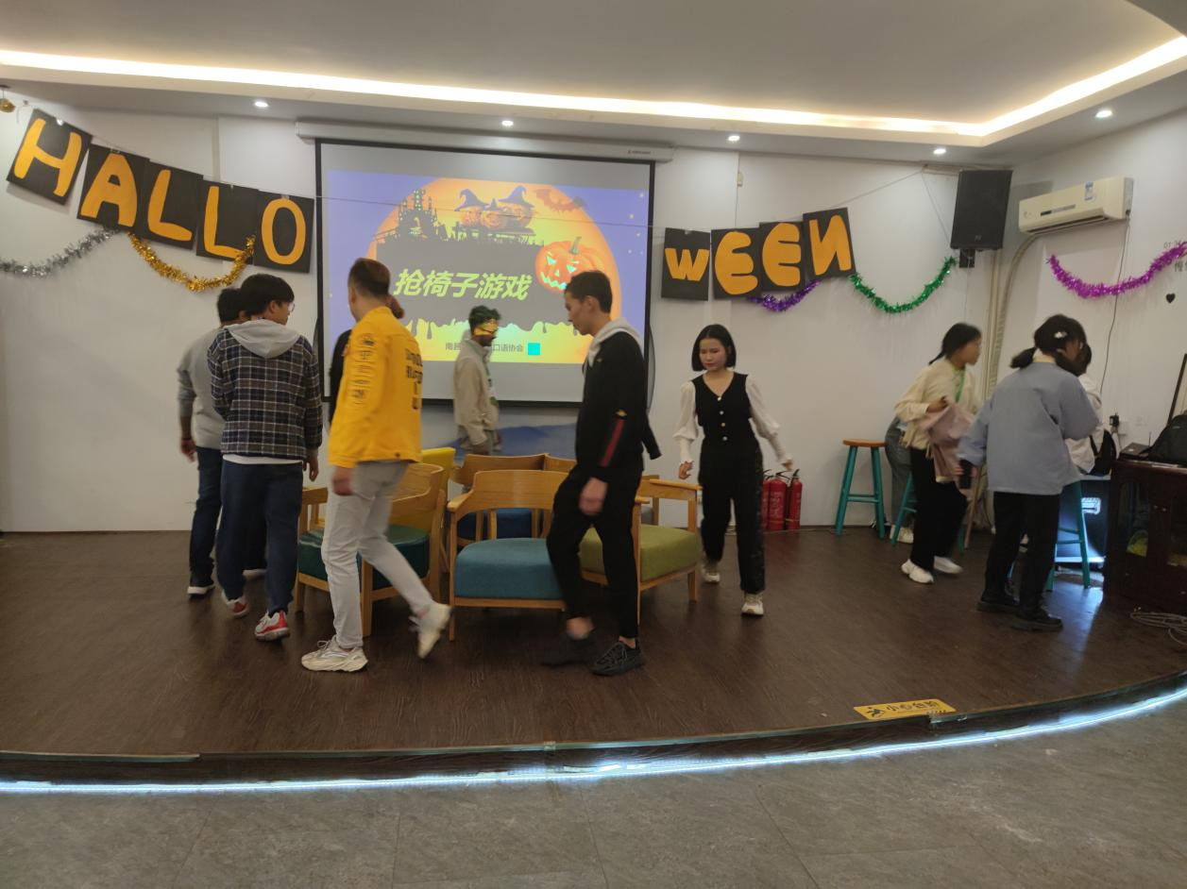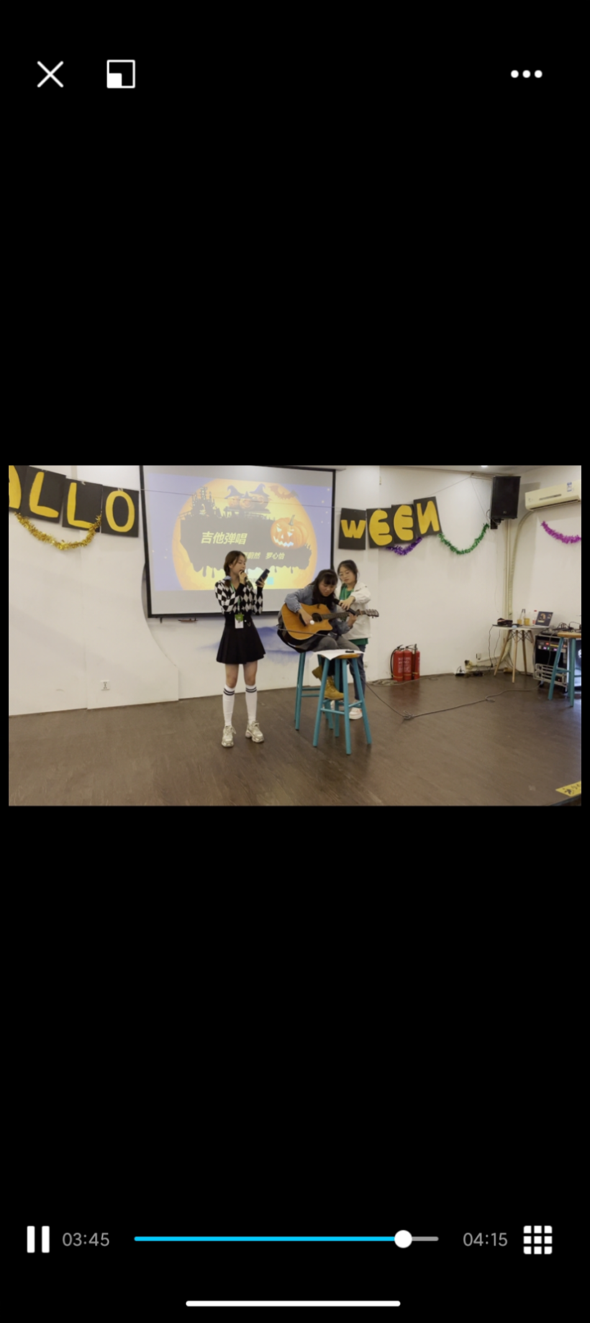

当穿上好看的裙子，

带上那个工作牌，

突然就是一种油然而生的自豪

是那种组织者，承办者，工作人员的成就感

我站在门口招呼着大家进去验票，虽然说不上美丽，但自我感觉 有大学生的风范了

也没想到我这么个五音不全的，也能上台表演！

说实话，一开始看到有很会打扮，很好看的小姐姐唱歌，心里有打退堂鼓，算是 容貌焦虑开始了

好在，和我搭档的小姐妹一直勇敢冲 她一直劝我不紧张，把握机会，最后，虽然唱歌的确有点垮，但是至少，我抓住了机会，不可多得的机会

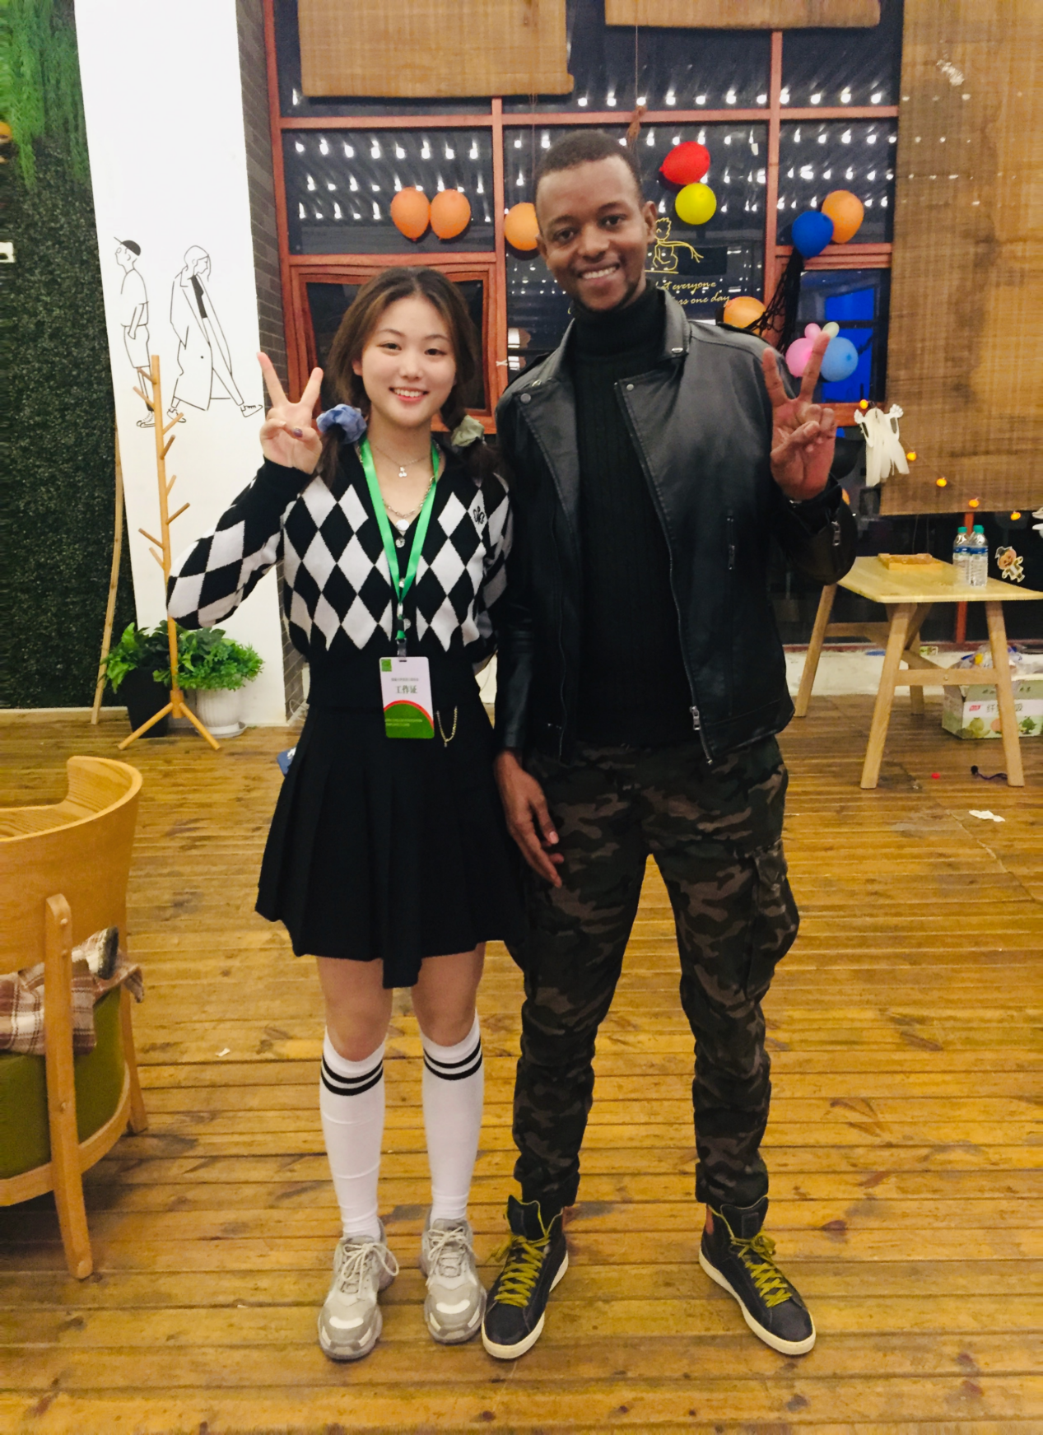

我主要负责狼人杀游戏的英文讲解，对接留学生，让他们也能理解并参与到这个游戏中

其实最开始我是有点紧张的，毕竟这个游戏，作为一个高智商烧脑游戏，我通过中文都很难将规则阐述清楚，更别说实操演练，对口翻译了。

前期的工作有点无聊，因为留学生们姗姗来迟，我作为工作人员，只得到处游荡，看着各色美女帅哥参与但带有丝丝胆怯的眼神，我觉得，我可以！

（在这期间，有一个一临的男生一直对我很好，其实按照正常想法，我明白他的意思，无非就是，想和我进一步交往，但，我没有这个想法，也不想去急着捅破，同行的女孩子问我这是不是男朋友，我否认，但其实心里想着的是，如果我的男朋友是一个同专业，能一起参与活动，能看到对方在一个领域闪闪发光，能每天见面，能一起泡图书馆就好，其实我对男朋友的需求并不大，甚至不需要每天见面每天聊天，我甚至可以，或者说喜欢一个人吃饭等等。在很多事情上，我喜欢一个人独行，但同样，我喜欢看着我欣赏的那个人优秀，闪光，也希望那个人能和我一起见证，一起度过我俩的闪光时刻，相互见证彼此的优秀就行）

回到正题，虽说最开始的一局进展的有点困难，但是越到后来，就越是熟练和自信，游戏进展的很顺利，大家也没有尴尬可言，完成工作后，我觉得，我圆满完成了任务，这值得被记录。

有趣的是，最后拍合影的时候，因为我姗姗来迟，被挤到角落处，一时间不知道站在哪，一位Guinea小哥热情的拉我坐在他旁边第一排c位左右拍照，我很欣喜，笑的很开心

合照之后，是各部门的照片，我收拾包准备离开突然Abass叫住我，想要跟我拍合影，我不禁一笑，这不是跟我们看到外国人也想上去问一句hello一样吗，不禁有点忍俊不禁。拍完之后我们加了微信，想着认识了一个朋友，我单纯的就很高兴。

之后的每一天他都会跟我聊天，但无非是 did u sleep well之类的客套话。这期间，会长，甚至因为看到合照我坐在两个黑人之间，打电话叫我提高警惕。我其实不喜欢这样，对黑人的其实仍然存在，即使人家只是单纯的问好，但，提者无心，听者有意，我先是拒绝他的任何邀请，跟他说我有男朋友，也开始有了提防，但扪心而问，他没有任何出格举动，不应该被如此对待。我跟妈妈提起这件事的时候，她也不担心不警惕，和我一样，我在思考，到底要不要过于拘泥于刻板印象呢 我不知道

但是，总的来说，我对认识了Abass很高兴，我对着整个活动，都很兴奋

突然有一种很强烈的归属感 能加入口培 能为喜欢的东西尽力

我觉得 非常幸运 非常欣喜

